
636.szám
KREATÍV EURÓPA HÍRLEVÉL - KULTÚRA | 2016. december 23.

A Kreatív Európa Iroda ingyenes elektronikus hírlevele

Amennyiben a hírlevél szövege ebben az e-mailben nem olvasható, kérjük, kattintson ide a HTML-változat elolvasásához
1. KULTURÁLIS HÍREK AZ EU-BÓL
• 1.1 Kellemes ünnepeket kívánunk!
2. KULTURÁLIS CÉLÚ PÁLYÁZATOK
• 2.1 Az Esztrád musicalpályázata
• 2.2 Így írok én... - irodalmi pályázat
• 2.3 RS9 OFF 2017 - pályázat
• 2.4 Az NKA pályázata filmes programok támogatására
• 2.5 Az NKA pályázata örökségvédelmi célok támogatására
• 2.6 56 szó 56-ról - irodalmi pályázat
• 2.7 A Friday Island művészeti pályázata
• 2.8 Almagro Off nemzetközi színházi pályázat
• 2.9 La Becquée Európai Kortárs Táncfesztivál
• 2.10 IdeasCity Arles
• 2.11 Pályázat a Frieze Művészeti Díjra
• 2.12 Az én Pannoniám 2017
• 2.13 Bebörtönzés - művészeti pályázat
• 2.14 9. NEU NOW Fesztivál - pályázat
3. KONFERENCIÁK, KÉPZÉSEK, WORKSHOPOK
• 3.1 Zenei találkozó Londonban
• 3.2 Zenei konferencia Belgiumban
• 3.3 Art Deco Budapest Szimpózium
4. ÖSZTÖNDÍJAK
• 4.1 Ösztöndíjas fotográfusképzés
• 4.2 Alkotóházi ösztöndíj Cambridge-be
• 4.3 Kutatói ösztöndíjak Spanyolországba
• 4.4 Előadókat keres a TransCultural Exchange
• 4.5 Fotográfiai és Társadalmi Igazságosság Ösztöndíj

1. KULTURÁLIS HÍREK AZ EU-BÓL
1.1 Kellemes ünnepeket kívánunk!
 |  | Irodánk minden kedves olvasónk számára békés, boldog karácsonyi ünnepeket, és sikeres, eredményekben gazdag új esztendőt kíván!  (Kreatív Európa Iroda)  2017. január 2-től újult erővel szállítjuk a kulturális híreket, és fogadunk minden kedves érdeklődőt a Kreatív Európa program iránt. » Tovább
  

2. KULTURÁLIS CÉLÚ PÁLYÁZATOK
2.1 Az Esztrád musicalpályázata
 |  | Az Esztrád Színház pályázatot hirdet zeneszerzőknek új magyar musical vagy zenés színpadi mű megírására.  (Pályázatfigyelő)  Pályázatot hirdet hazai vagy határon túli magyar zeneszerzőknek új magyar musical vagy zenés színpadi mű megírására az Esztrád Színház. A pályázaton irodalmi művek vagy saját színdarabok konkrét megzenésítési tervével lehet részt venni. A pályázati cél a 2016. május 15. és 2017. december 1. közötti... » Tovább
  

2.2 Így írok én... - irodalmi pályázat
 |  | Irodalmi alkotópályázatot hirdet a Szepes Gyula Művelődési Központ Így írok én... címmel.  (Pályázatfigyelő)  A Szepes Gyula Művelődési Központ irodalmi alkotópályázatot hirdet a Magyar Kultúra Napja alkalmából Így írok én... címmel. A pályázatra általános és középiskolás diákok verseit, meséit, mondáit és rövid elbeszéléseit várják. Az ünnepélyes díjátadót 2017 januárjában rendezik meg a Szepes Gyula... » Tovább
  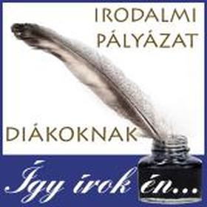

2.3 RS9 OFF 2017 - pályázat
 |  | Pályázatot hirdet az RS9 Színház független társulatoknak, színházi műhelyeknek, alkotócsoportoknak az RS9 OFF független színházi fesztiválon való részvételre.  (Pályázatfigyelő)  Az RS9 Színház pályázatot hirdet a 2017. április 28. és 30. között megrendezendő RS9 OFF független színházi fesztiválon való részvételre független társulatoknak, színházi műhelyeknek és alkotócsoportoknak. Pályázni a bemutatandó darab leírásával, az alkotók önéletrajzával, a produkcióhoz szükséges... » Tovább
  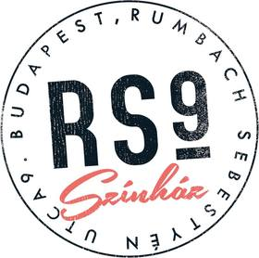

2.4 Az NKA pályázata filmes programok támogatására
 |  | Az NKA Filmművészet Kollégiuma pályázatot hirdet filmművészeti fesztiválok és filmes programok támogatására.  (Pályázatfigyelő)  Pályázatot hirdet a Nemzeti Kulturális Alap Filmművészet Kollégiuma a 2017. január 1. és december 31. közötti időszakra filmművészeti fesztiválok és a filmes szakmához kötődő minőségi programok megrendezésének támogatására. A pályázaton filmfesztiválok és egyéb filmes programok rendezői vehetnek... » Tovább
  

2.5 Az NKA pályázata örökségvédelmi célok támogatására
 |  | Pályázatot hirdet kulturális örökségvédelmi célok megvalósításának támogatására az NKA Örökségvédelem Kollégiuma.  (Pályázatfigyelő)  A Nemzeti Kulturális Alap Örökségvédelem Kollégiuma pályázatot hirdet a 2017. április 1. és 2018. december 31. közötti időszakra kulturális örökségvédelmi célok megvalósításának támogatására. Pályázni a következő altémákban lehet: - a közhiteles nyilvántartásban szereplő régészeti lelőhelyek... » Tovább
  

2.6 56 szó 56-ról - irodalmi pályázat
 |  | Irodalmi alkotópályázatot hirdet a Clavis Irodalmi Ügynökség 56 szó 56-ról címmel.  (Pályázatfigyelő)  A Clavis Irodalmi Ügynökség irodalmi alkotópályázatot hirdet 56 szó 56-ról címmel. A pályázatra olyan verseket és prózai műveket várnak, amelyeket az 1956-os forradalom inspirált. Minden alkotó legfeljebb három művel pályázhat. Műfaji megkötés nélkül várnak minden, a forradalomhoz, annak... » Tovább
  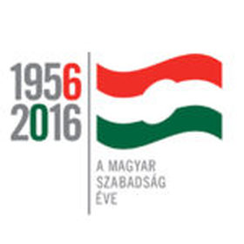

2.7 A Friday Island művészeti pályázata
 |  | Pályázatot hirdet művészeknek a Friday Island. A pályázaton bármely művészeti ág képviselői részt vehetnek.  (on-the-move)  A luxembourgi Friday Island kulturális szervezet pályázatot hirdet művészeknek Failing (Hiba) címmel. A pályázatra minden művészeti ágból várják azokat az alkotásokat, amelyek a témát szociális, politikai vagy filozófiai perspektívából mutatják be. A sikeres pályázók egy 2017. március 3-i... » Tovább
  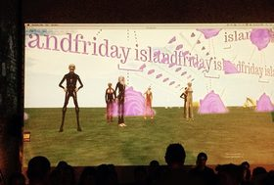

2.8 Almagro Off nemzetközi színházi pályázat
 |  | 2016. január 1. után bemutatott klasszikus színdarabokkal lehet nevezni a hetedik alkalommal meghirdetett Almagro Off nemzetközi színházi pályázatra.  (on-the-move)  Hetedik alkalommal hirdetnek pályázatot a madridi (Spanyolország) Almagro Nemzetközi Klasszikus Színházi Fesztiválon való részvételre Almagro Off címmel. A pályázaton klasszikus, a 16. század közepe és a 17. század vége közötti időszakból származó drámákat várnak, amelyeket 2016. január 1. után... » Tovább
  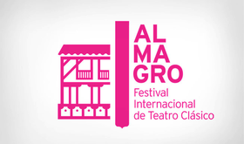

2.9 La Becquée Európai Kortárs Táncfesztivál
 |  | Pályázatot hirdetnek a 2017 októberében megrendezendő La Becquée Európai Kortárs Táncfesztiválon való részvételre táncosoknak.  (on-the-move)  A 2017. október 1. és 15. között a franciaországi Brestben, Guilers-ben, Guipavasban, Gouesnou-ben és Plougonvelinben megrendezendő La Becquée Európai Kortárs Táncfesztiválon való részvételre hirdetnek pályázatot a fesztivál szervezői. A fesztiválra olyan táncművészek jelentkezését várják, akik... » Tovább
  

2.10 IdeasCity Arles
 |  | Alkotóházi ösztöndíjat hirdet Franciaországba 2017 nyarára a New Museum.  (on-the-move)  A 2017. május 22. és 27. közötti időszakra hirdet alkotóházi ösztöndíjat a New Museum IdeasCity Arles címmel. Az ösztöndíjra a művészet, az aktivizmus, a dizájn, a technológia és az urbanizmus keresztmetszetében tevékenykedő művészek pályázhatnak. Az Arles-i (Franciaország) ösztöndíj utolsó napján,... » Tovább
  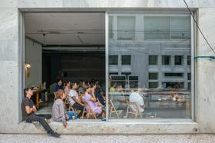

2.11 Pályázat a Frieze Művészeti Díjra
 |  | Fiatal művészek számára hirdet pályázatot a LUMA Alapítvány a Frieze Művészeti Díj odaítélésére.  (on-the-move)  A londoni (Egyesült Királyság) LUMA Alapítvány pályázatot hirdet fiatal művészeknek a Frieze Művészeti Díj odaítélésére. A díjra 25 és 40 év közötti művészek pályázhatnak. A kiválasztott művész egy nagy helyspecifikus műalkotást valósíthat meg a Frieze Londonnál. Pályázati határidő: 2017.... » Tovább
  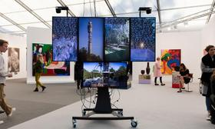

2.12 Az én Pannoniám 2017
 |  | Az én Pannoniám címmel tizedik alkalommal megrendezendő vers- és prózamondó találkozón való részvételre hirdet pályázatot a Garay János Általános Iskola.  (Pályázatfigyelő)  A Garay János Általános Iskola pályázatot hirdet a 2017-ben tizedik alkalommal Az én Pannoniám címmel megrendezendő vers- és prózamondó találkozón, valamint a József Attila XII. Nemzeti Vers-, Énekelt Vers és Prózamondó Verseny Dél-Dunántúli elődöntőjén való részvételre. Az elődöntőt 2017. március... » Tovább
  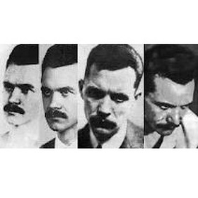

2.13 Bebörtönzés - művészeti pályázat
 |  | Művészeti pályázatot hirdet az OCCCA Bebörtönzés címmel.  (Kreatív Európa Iroda)  Az egyesült államokbeli Orange County Center for Contemporary Art (Orange Megye Kortárs Művészeti Központja, OCCCA) művészeti pályázatot hirdet Incarceration (Bebörtönzés) címmel. A pályázaton bármely művészeti ág képviselői részt vehetnek. A kiválasztott alkotásokból 2017 februárjában nyílik... » Tovább
  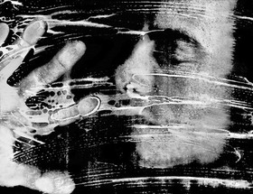

2.14 9. NEU NOW Fesztivál - pályázat
 |  | Fiatal művészeket lehet nevezni a 2017 szeptemberében kilencedik alkalommal megrendezendő NEU NOW Fesztiválra.  (Kreatív Európa Iroda)  A European League of Institutes of the Arts (Művészeti Intézetek Európai Szövetsége, ELIA) várja fiatal művészek jelölését a 2017. szeptember 14. és 17. között kilencedik alkalommal megrendezendő amszterdami (Hollandia) NEU NOW Fesztiválra. A végzős vagy éppen végzett művészeket oktatási... » Tovább
  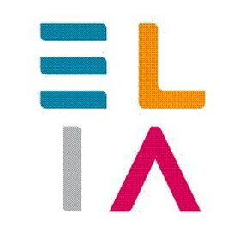

Egyéb aktuális pályázataink: http://kultura.kreativeuropa.hu/palyazat
A Tempus Közalapítvány pályázataival kapcsolatban bővebb felvilágosítás kérhető:
Tempus Közalapítvány
1077 Budapest, Kéthly Anna tér 1.
http://www.tka.hu
(06 1) 237-1320
info@tpf.hu

3. KONFERENCIÁK, KÉPZÉSEK, WORKSHOPOK
3.1 Zenei találkozó Londonban
 |  | 2017 februárjában Pop és Jazz Platform Ülés címmel találkozót szervez Londonban az AEC.  (Kreatív Európa Iroda)  Az Association Européenne des Conservatoires (Konzervatóriumok Európai Szövetsége, AEC) 2017. február 17-én és 18-án találkozót szervez Pop and Jazz Platform Meeting (Pop és Jazz Platform Ülés) címmel Londonban (Egyesült Királyság). A találkozó alcíme: Cross the Bar Line (A taktusvonalon át). A... » Tovább
  

3.2 Zenei konferencia Belgiumban
 |  | Előadók jelentkezését várják a 2017 tavaszán Antwerpenben megrendezendő Európai Platform a Művészeti Kutatásért a Zenében című konferenciára.  (Kreatív Európa Iroda)  A 2017. április 20. és 22. között Antwerpenben (Belgium) megrendezendő European Platform for Aristic Research in Music (Európai Platform a Művészeti Kutatásért a Zenében, EPARM) című konferenciára várják előadók jelentkezését. A konferencia alcíme: Staging Research: from the laboratory to the stage... » Tovább
  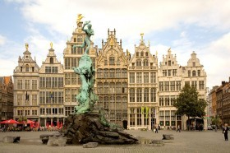

3.3 Art Deco Budapest Szimpózium
 |  | Háromnapos szimpóziumot rendeznek Budapesten az art deco budapesti és vidéki építészeti és kulturális kincseiről.  (Kreatív Európa Iroda)  2017. január 10. és 12. között háromnapos szimpóziumot rendeznek Budapesten Art Deco Budapest Szimpózium címmel. A rendezvény célja az art deco stílus budapesti és vidéki magyarországi építészeti és kulturális kincseinek bemutatása. A találkozó munkanyelve az angol. A rendezvényt a Nemzeti... » Tovább
  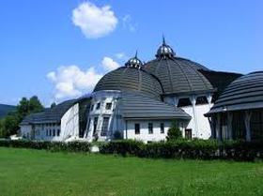

4. ÖSZTÖNDÍJAK
4.1 Ösztöndíjas fotográfusképzés
 |  | A Szellemkép Alapítvány pályázatot hirdet ösztöndíjas fotográfusképzésén való részvételre.  (Pályázatfigyelő)  A 2017 februárjában induló fotográfusképzésén való ösztöndíjas részvételre hirdet pályázatot a Szellemkép Alapítvány. A képzésre 12-18 képből álló portfolióval lehet nevezni. Az ösztöndíjat legfeljebb három jelentkezőnek ítélik meg. Beküldési határidő: 2017. január 6. » Tovább
  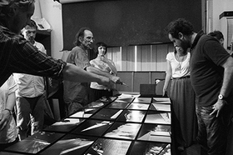

4.2 Alkotóházi ösztöndíj Cambridge-be
 |  | Ösztöndíjat hirdet 2017-re művészeknek az egyesült királysági Wysing Művészeti Központ.  (on-the-move)  A Cambridge-i (Egyesült Királyság) Wysing Művészeti Központ alkotóházi ösztöndíjat hirdet 2017-re művészeknek. Az ösztöndíjas időszakok a következők: 2017. március 20. és május 14., 2017. július 3. és augusztus 20., valamint 2017. október 16. és december 10. között. Az ösztöndíjra művészek,... » Tovább
  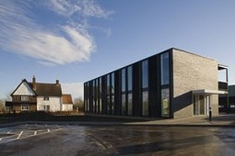

4.3 Kutatói ösztöndíjak Spanyolországba
 |  | Doktoranduszoknak hirdet kutatói ösztöndíjakat a spanyol Yuste Alapítvány Európai Akadémiája.  (on-the-move)  A spanyolországi Fundación Academia Europea de Yuste (Yuste Alapítvány Európai Akadémiája) kutatói ösztöndíjakat hirdet 2017-re doktoranduszoknak. Az ösztöndíjak témája: A béke és az európai értékek, mint az integráció és a haladás lehetséges modelljei a globalizált világban. Az ösztöndíjprogramok... » Tovább
  

4.4 Előadókat keres a TransCultural Exchange
 |  | A 2018 februárjában megrendezendő konferenciájára keres előadókat a TransCultural Exchange.  (on-the-move)  A TransCultural Exchange előadókat keres a 2018. február 22. és 24. között megrendezendő International Conference on Opportunities in the Arts: Exploring New Horizons (Nemzetközi konferencia a művészetek lehetőségeiről: új horizontok felfedezése) című konferenciájára. A kanadai rendezvényre 20... » Tovább
  

4.5 Fotográfiai és Társadalmi Igazságosság Ösztöndíj
 |  | Ösztöndíjat hirdet a Fotográfiai és Társadalmi Igazságosság Programjában való részvételre a Magnum Alapítvány.  (on-the-move)  A Magnum Foundation (Magnum Alapítvány) Fotográfiai és Társadalmi Igazságosság Ösztöndíj címmel pályázatot hirdet pályafutásuk elején álló fotósoknak, művészeknek, újságíróknak, kutatóknak és aktivistáknak a Photography and Social Justice (Fotográfiai és Társadalmi Igazságosság) Programban való... » Tovább
  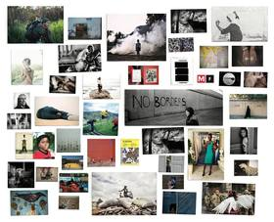

Egyéb aktuális ösztöndíjak: http://kultura.kreativeuropa.hu/osztondij

(C) 2016 Kreatív Európa Nonprofit Kft. Összeállította: Pinizsi Gábor.
Irodánk engedélyt ad e Hírlevél tartalmának reprodukálására a Kreatív Európa Iroda mint forrás megjelölésével. Noha forrásainkat kellő körültekintéssel választottuk ki, a nem hivatalos forrásból átvett információkat ellenőrizni nincs módunk, így azokért felelősséget vállalni sem tudunk.
Amennyiben a továbbiakban nem szeretné kapni hírlevelünket, kérjük, felhasználói fiókjában módosítsa adatait.
A hírlevéllel kapcsolatos kérdéseit, észrevételeit a hirlevel@kreativeuropa.hu címre várjuk.

Kreatív Európa Nonprofit Kft. - Creative Europe Desk Hungary
1145 Budapest Róna u. 174. I épület III. emelet/304.
info@kreativeuropa.hu - http://kultura.kreativeuropa.hu; http://www.kreativeuropa.hu

A Kreatív Európa Nonprofit Kft. az Európai Unió Kreatív Európa programjának hivatalos magyarországi koordinátora, működésének fő támogatója az Európai Unió Bizottsága, az Emberi Erőforrások Minisztériuma és a Magyar Nemzeti Filmalap.

 | Facebook oldalunk

